COORDINACION GENERAL DE CONSTRUCCION DE LA COMUNIDAD
Dirección de Participación Ciudadana

Asunto: Informe trimestral

Por este conducto reciba un cordial saludo, ocasión que aprovecho remitirle el informe trimestral del periodo de enero a marzo del 2021.

Durante los meses de enero a marzo del año en curso, la Dirección de Participación Ciudadana, realizó actividades de acuerdo a las facultades y obligaciones que nos marca nuestro Reglamento de Participación Ciudadana, para la Gobernanza del Municipio de San Pedro Tlaquepaque.

Actividades:

- Basándonos en la estrategia del Plan Municipal de Desarrollo 5.3, y de la línea de acción 5.3.3. (POA). Se dio seguimiento a 3 asambleas de diferentes mesas directivas, donde personal de la dirección, apoyó en el desarrollo de las asambleas, las mesas que se atendieron fueron;

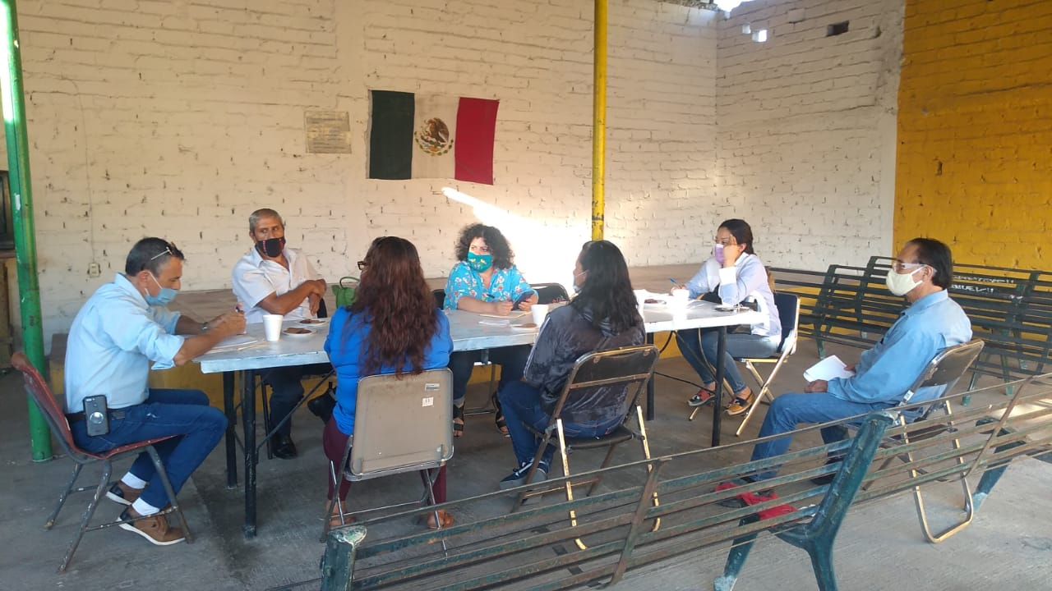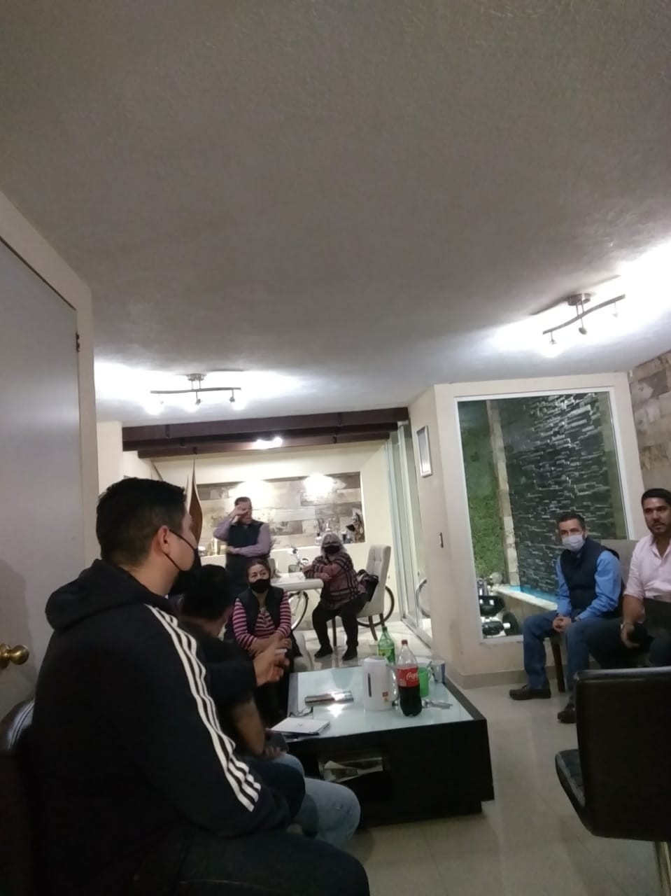

En relación a la estrategia del Plan Municipal de Desarrollo 7.4 y de la línea de acción 7.4.5. se realizó 109 perifoneos a través de equipo de sonido en vehículo, por parte del personal de esta dirección en el cual se difundió y se invitó a los ciudadanos, a que acudieran a estos eventos para la comunidad en general. Los eventos fueron:

- Sobre descuento en el impuesto predial
- Sobre la pre contingencia ambiental de la estación las Pintas
- descacharrizacion
- Invitación a la ciudadanía al arranque del bosque urbano en el fraccionamiento Revolución
- Invitación a la ciudadanía a la remodelación del hospital de la mujer en San Martin de las flores.
- Se perifoneo invitando a la ciudadanía a la exención de pago del impuesto predial a los mayores de 60 años en las 9 delegaciones y las 3 agencias municipales
- Se perifoneo invitando a la ciudadanía a la vacunación de mascotas en las colonias (El Vergel, La Guadalupana, Las liebres, Los puestos, San Pedrito, Las Juntas, La Ladrillera, Toluquilla, La calerilla, López Cotilla, San Sebastianito, Lome Bonita, Santa María Tequepexpan).
- Se invitó a la comunidad al programa te queremos con chamba en varias colonias

Fotos de perifoneos.

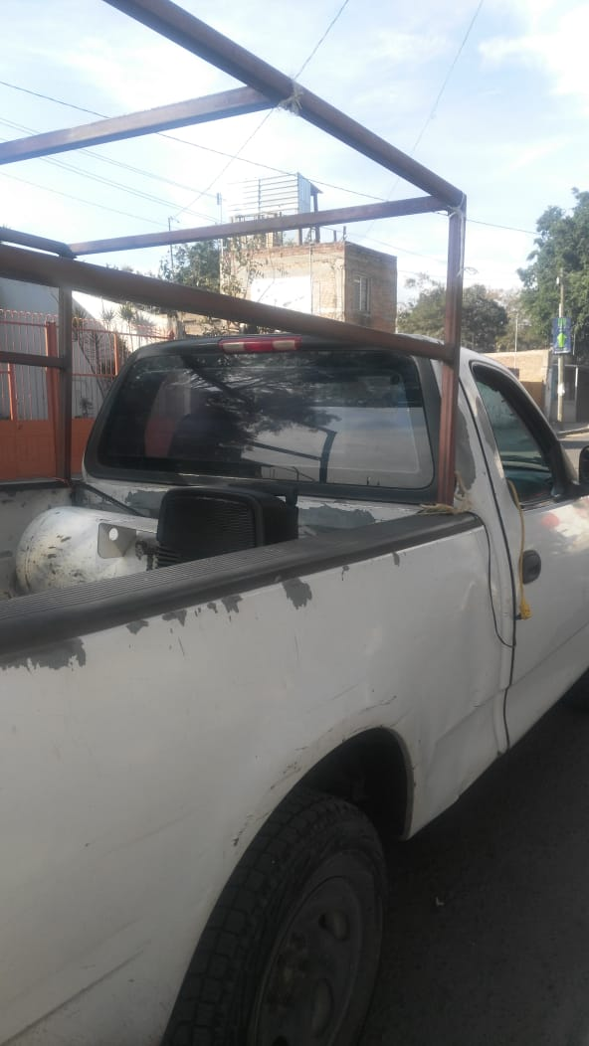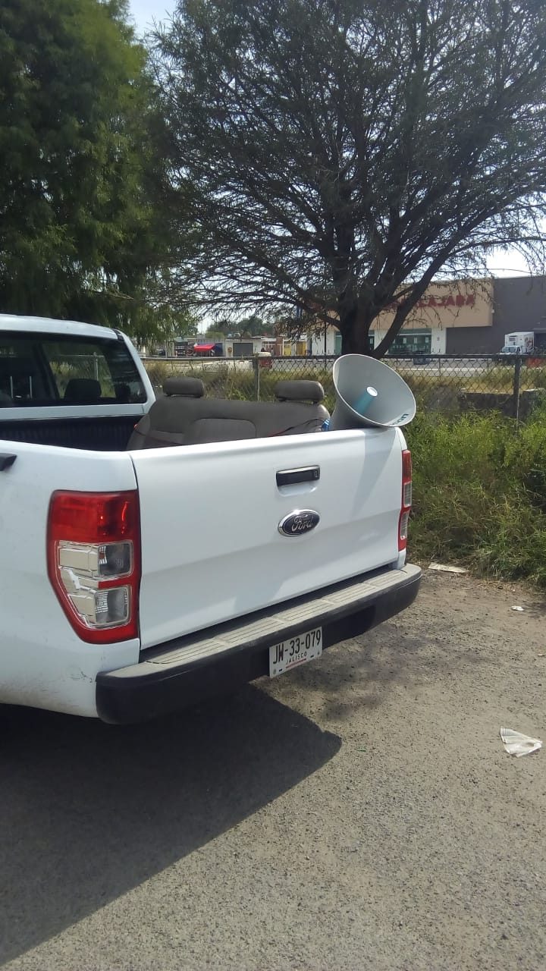

Se realizaron 36 reportes de servicios públicos, que los integrantes de las mesas directivas dieron a los coordinadores de zona para su seguimiento y resultados por parte de las dependencias correspondientes.

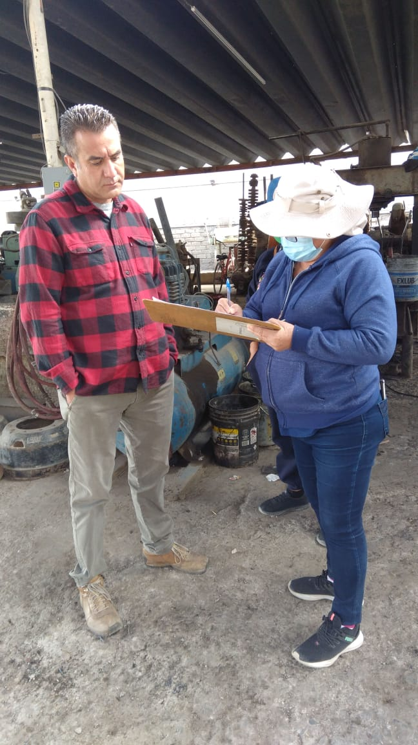

Se publicaron 22 convocatorias para la nueva creación y/o renovación de mesas directivas, de diferentes colonias y fraccionamientos.

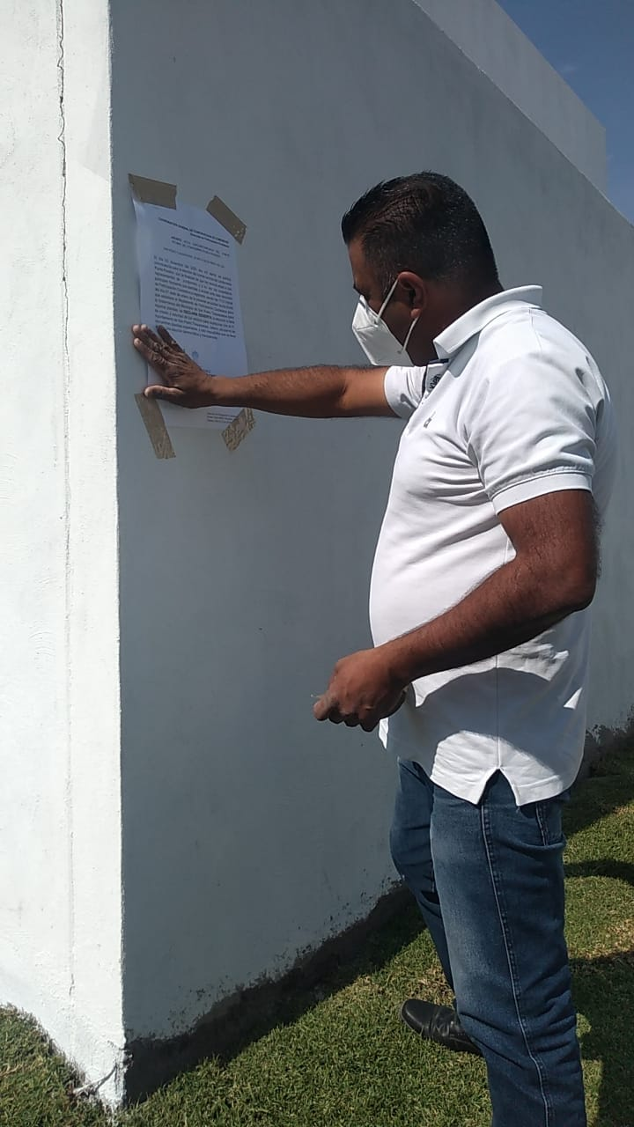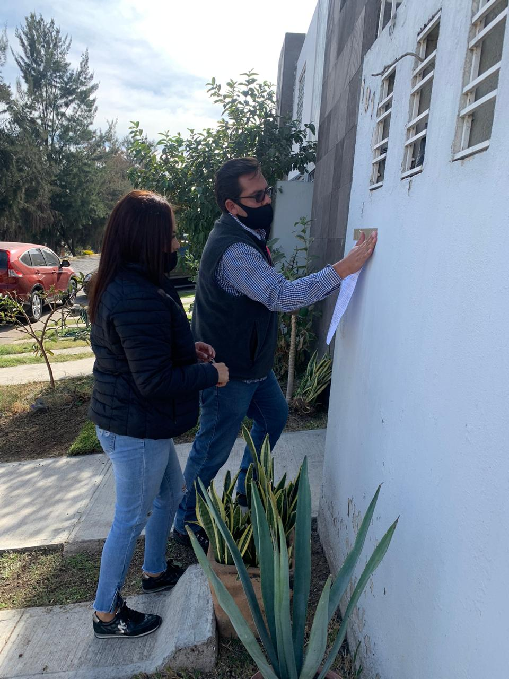

Se realizaron 28 capacitaciones a planillas a contender para elección de mesas directivas, con un total de 140 personas. (96 mujeres y 44 hombres)

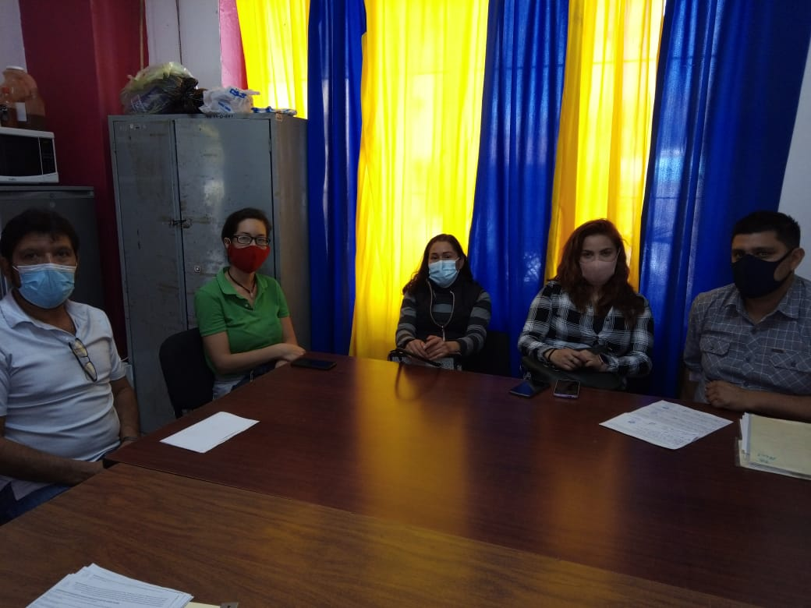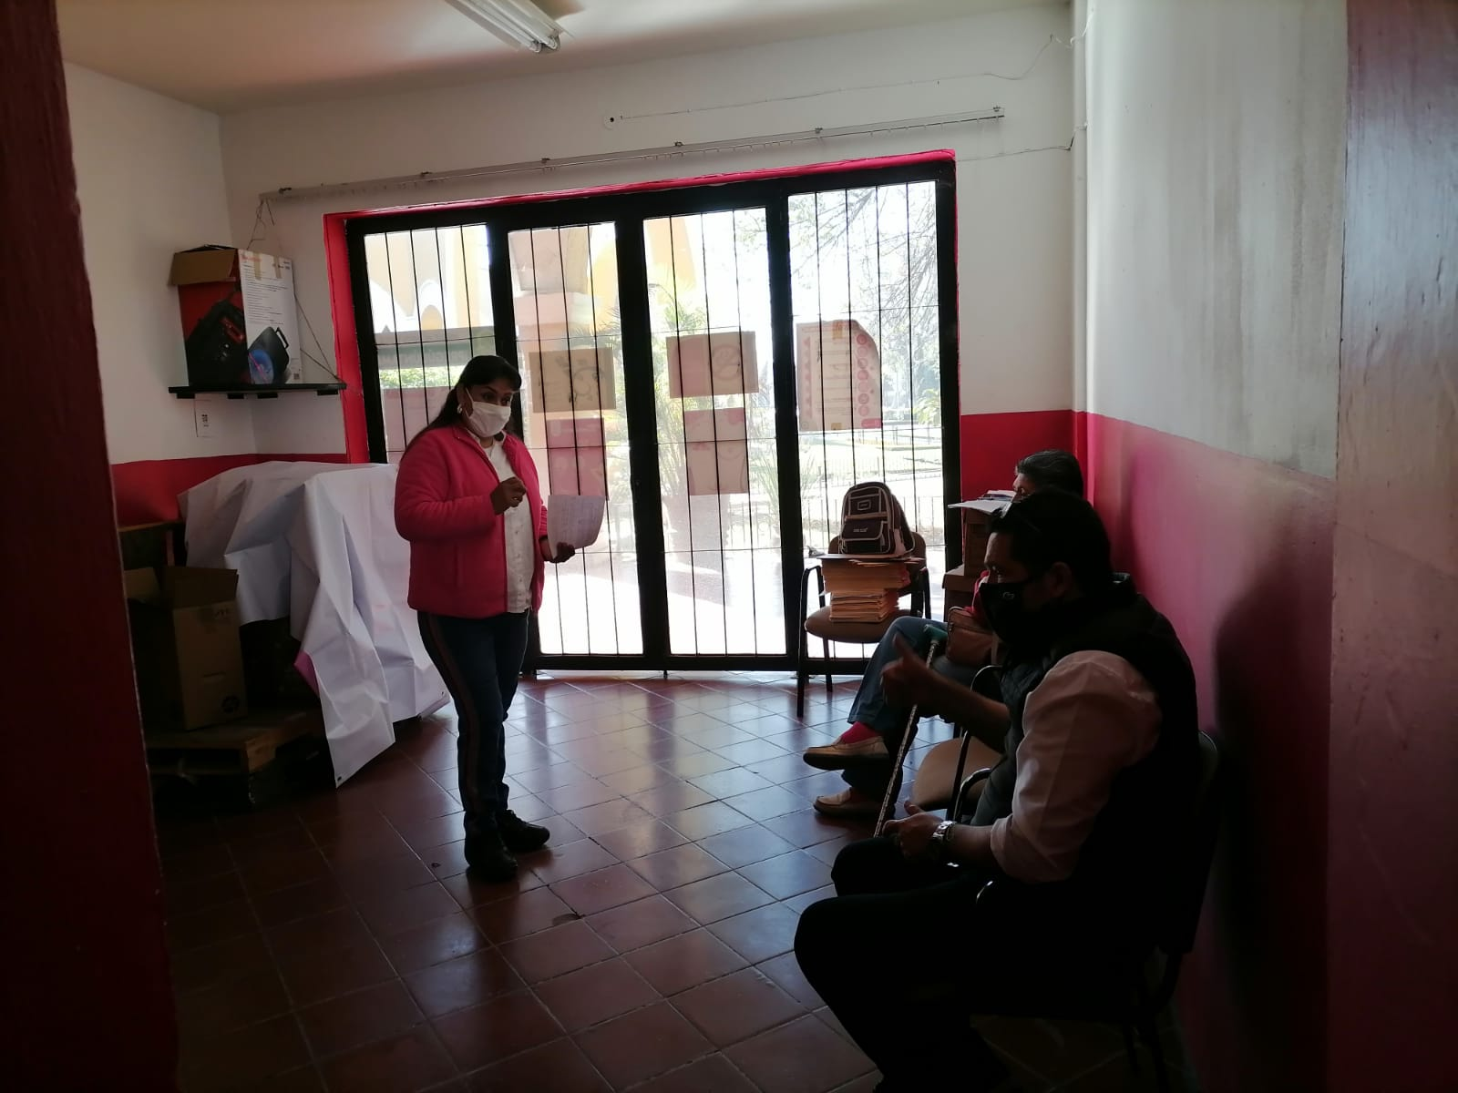

Se realizaron 29 elecciones para mesas directivas, comités por causa y de participación social las cuales fueron:

- Terralta
- Condominio coto membrillo
- condominio coto paraíso
- colonia El Zalate
- condominio privada pino 480 fracc Hda, San José
- comité por causa Plan de las flores
- comité por causa El morito
- comité por causa en San Martin
- comité por causa polígono El Mezquite
- comité por causa en San Pedrito
- comité por causa el La Tijera
- comité por participación social Fco. Silva Romero
- comité por participación social Tateposco
- comité por participación social Las liebres
- comité por participación social Parques de Santa Maria (3)
- comité por participación social Guadalupe Ejidal (3)
- comité por participación social Santa Anita (4)
- comité por participación social El Morito
- comité por participación social Huerta de peña
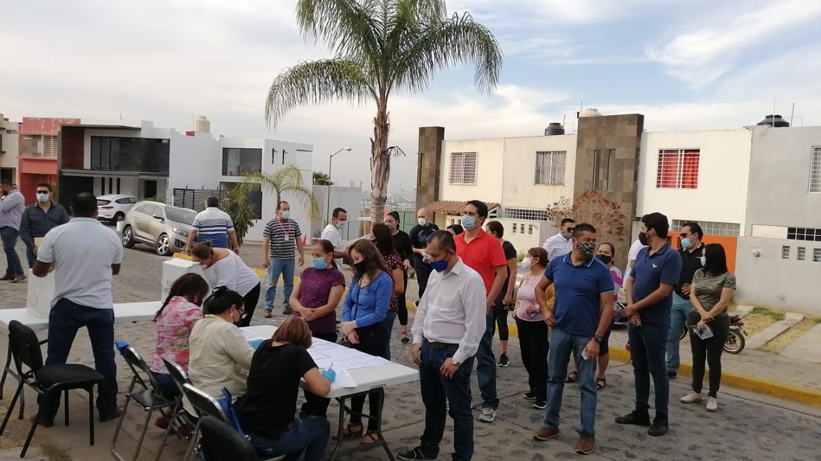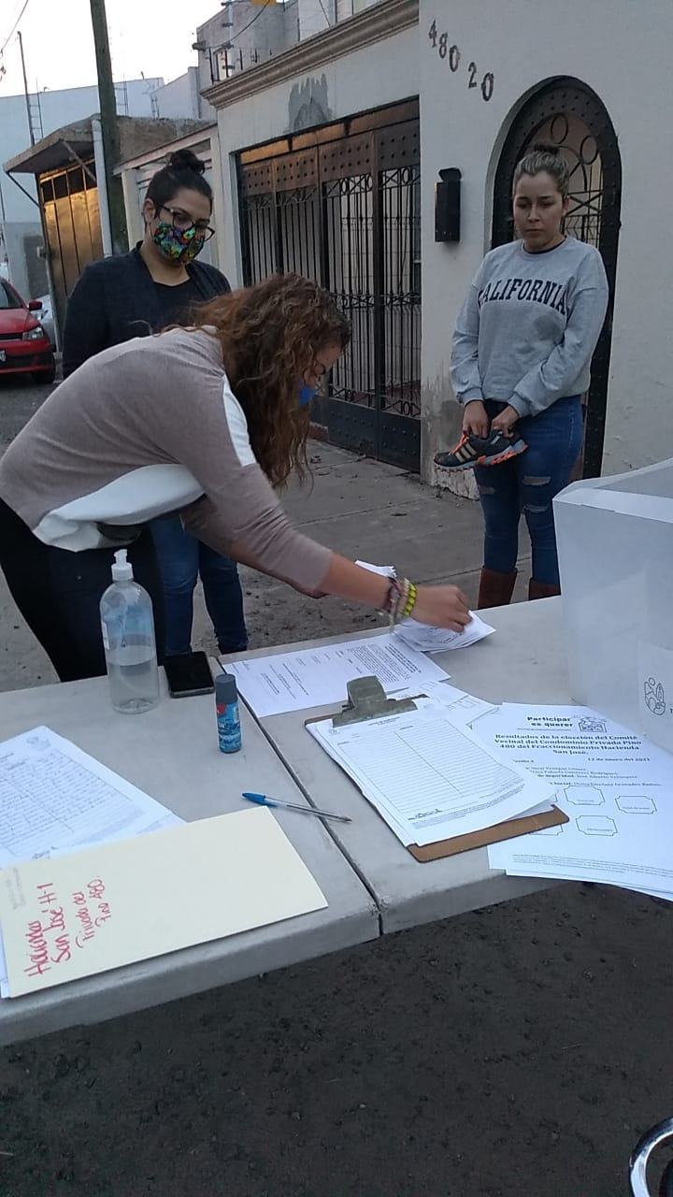

Se realizaron 42 socializaciones en varias colonias del municipio

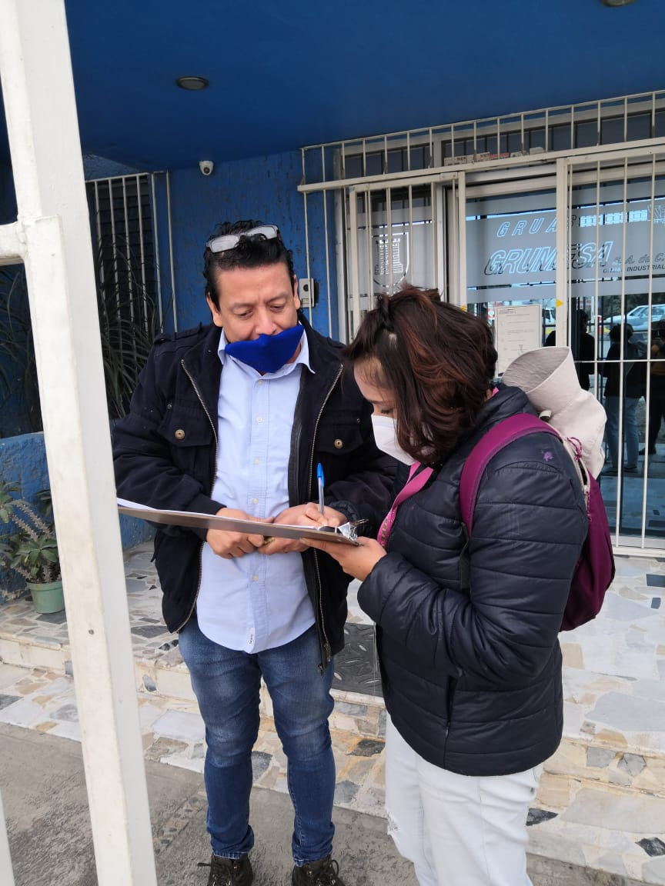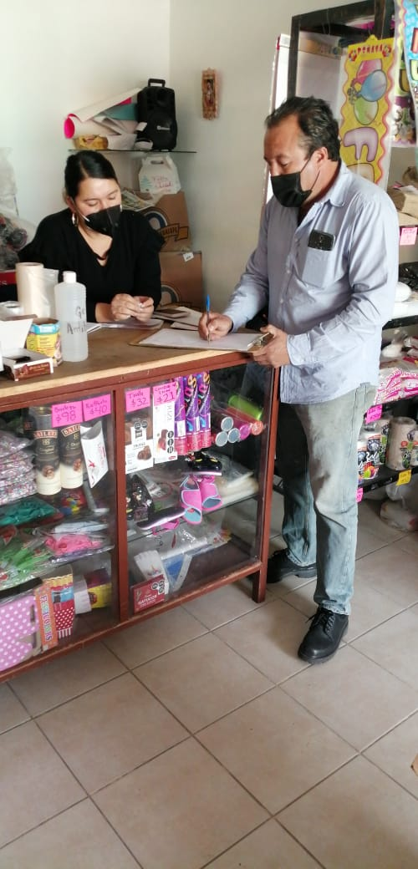

En conjunto con la secretaria de salud se realizaron 40 descacharrizaciones en diferentes colonias del municipio con la finalidad de que propague el mosco del dengue.

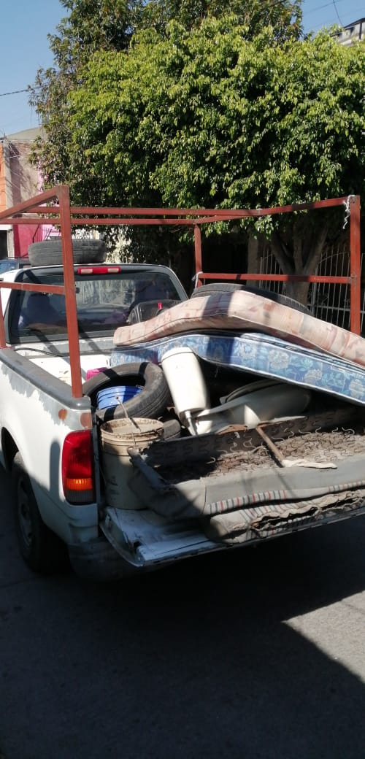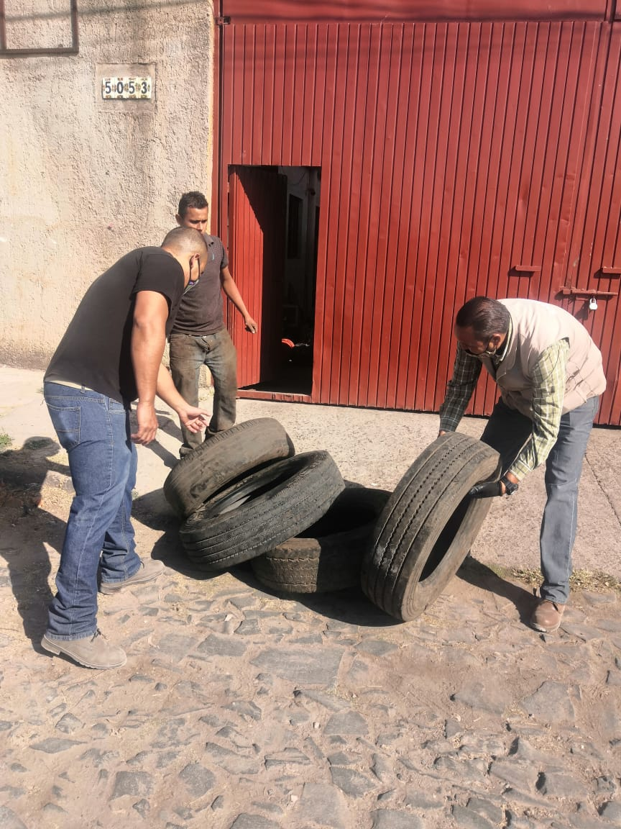

Se realizaron 2 operativos de limpieza en conjunto con integrantes de mesas directivas para el rescate de áreas comunes.

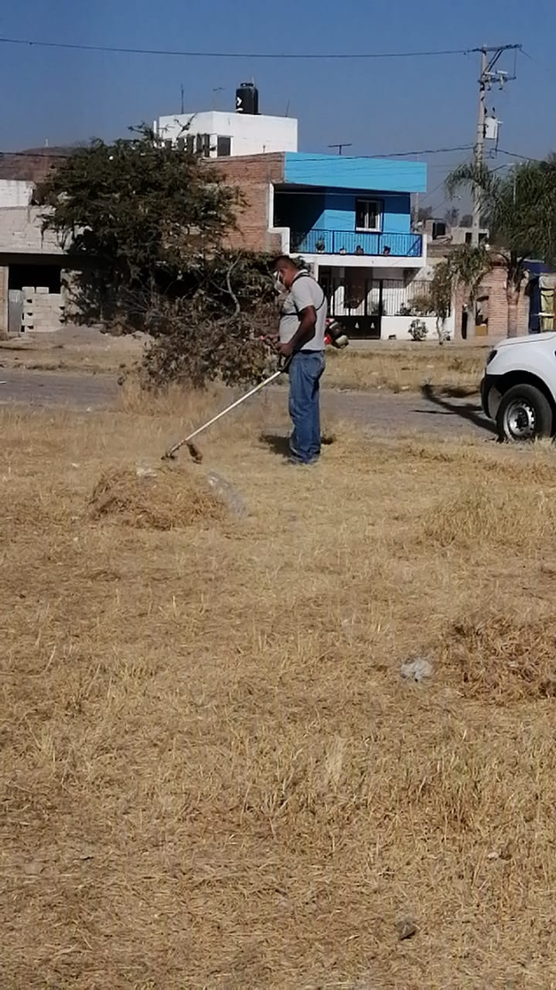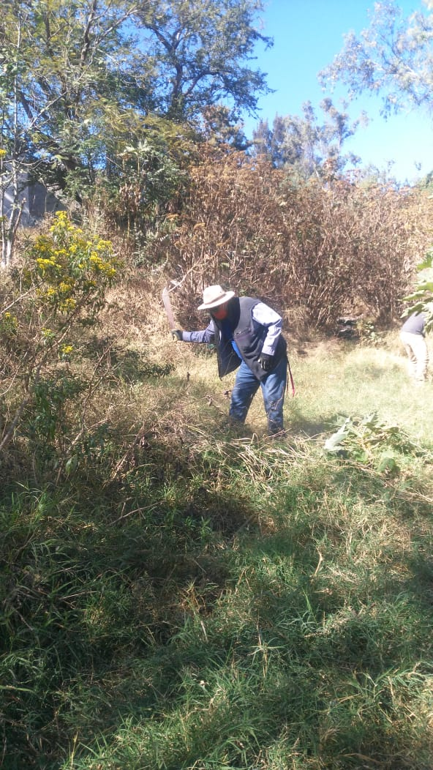

Un total de personas fueron 496, atendidas durante este trimestre en Seguimientos de asambleas, capacitaciones, elecciones y en oficina por parte de esta Dirección. (353Mujeres, 143 hombres)

Sin otro particular, de momento me despido de usted, quedando a sus órdenes para cualquier duda o aclaración al respecto.

ATENTAMENTE
DIRECTOR DE PARTICIPACION CIUDADANA.

